"Мое лето: исторические заметки"

Этим летом я посетила город Великий Устюг, он находится на северо-востоке Вологодской области.
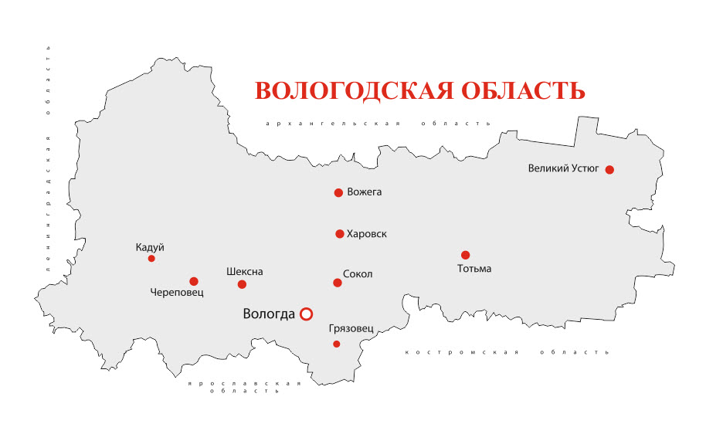
История Великого Устюга начиналась с города Гледен. Он находился в нескольких километрах от места, где сегодня стоит Великий Устюг. Основан город был князьями Ростово-Суздальского княжества. Недолго длилась история Гледена. На город часто нападали племена чуди, а с юга его подмывала вода. В итоге жители стали переселяться южнее. Так и возник город Усть-юг. Сегодня на месте Гледена, сохранился лишь Троице-Глебовский монастырь.

Город Великий Устюг имеет выгодное географическое положение. По реке Сухоне город был связан торговым путем с такими городами как Ярославль и Вологда. По Двине Великий Устюг имел торговую связь с Архангельском и Поморьем. По рекам Юг и Луза с Казанью, Вяткой и Ветлугой. Имея связи по средствам рек с крупнейшими городами русского государства, Великий Устюг стал крупным торговым центром. В 1553 году появилась возможность торговать с Англией и другими странами Западной Европы через Белое Море, и до конца 17 века город был одним из самых крупных и богатых русского государства.

Благодаря своей длинной истории Великий Устюг смог сохранить множество народных промыслов, о которых я хочу рассказать .

Северная чернь

Всемирную славу Великий Устюг приобрел знаменитой «северной чернью». Чернь – это сплав серебра с медью, свинцом и серой. Размельченный в порошок состав втирается в бороздки награвированного на серебряном предмете узора. При обжиге чернь прочно сплавляется с серебряной поверхностью, рождая черный графический рисунок. Его дополняют гравировкой, чеканкой, золочением, канфарением фона – прочеканиванием специальным острым инструментом, который создает зернистую фактуру поверхности металла. От способа приготовления черни и пропорций ее составных частей зависит прочность сцепления с серебром и оттенок черного цвета. Устюжане имели свой секрет состава. От других подобных центров северная чернь отличается особой прочностью и богатой гаммой – от пепельно-серого до густо-черного.
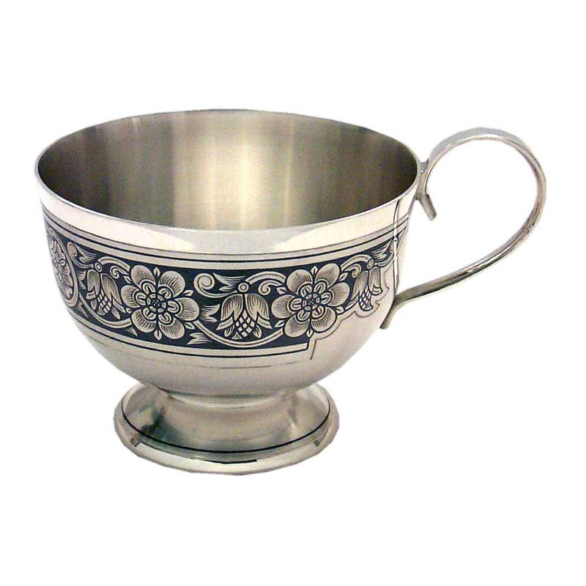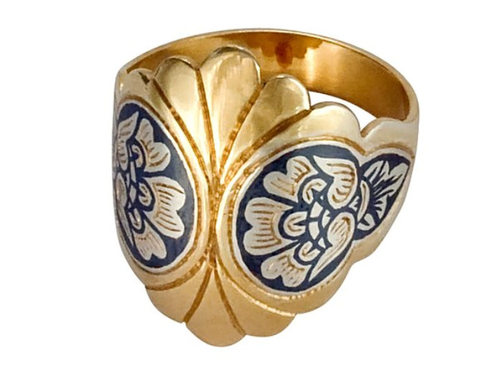

Мороз по жести

«Мороз по жести» - еще один из видов народного мастерства, который был развит в Великом Устюге с конца XVIII века. Путем специальной, известно лишь мастеру обработки на тонкий лист жести наносился очень прочный рисунок, близки к тому, которым мороз расписывает зимой стекла окон. Такой жестью, которая красиво переливалась радужными перламутровыми цветами «мороза», обливались деревянные шкатулки и сундучки – на углах, по граням прикреплялись узорные, исполненные просечкой, уголки и накладки из железа.
Шкатулки иногда устраивались с «секретом», необходимо было нажать в определенной последовательности хитроумно замаскированные кнопки, задвижки, прежде чем открыть шкатулку.

Секреты «мороза» передавались по наследству. Раскаленный тонкий лист жести обрабатывали кислотами, которые, вскипая оставляли на металле узор, подобный рисункам мороза на оконном стекле. На серебристом, золотистом, малахитовом фоне мерцали сказочные снежинки, фантастические кристаллы, лучистые звездочки, резные листья. В настоящее время секрет промысла утрачен.

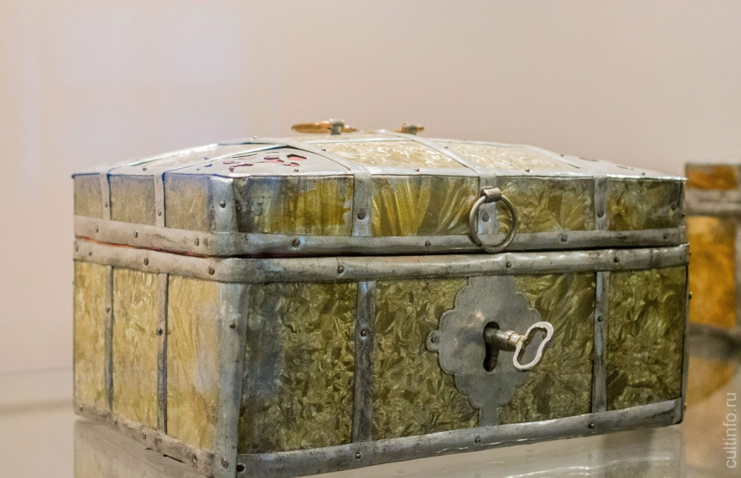

Изделия из бересты

Великий Устюг славится своими берестяными изделиями. Ведь местные умельцы не только создавали кузовки, короба, тяуса и другие вещи, но украшали их уникальной резьбой и росписью. История возникновения промыслов неизвестна до сих пор, но секреты ремесла до сих пор бережно хранятся местными мастерами.

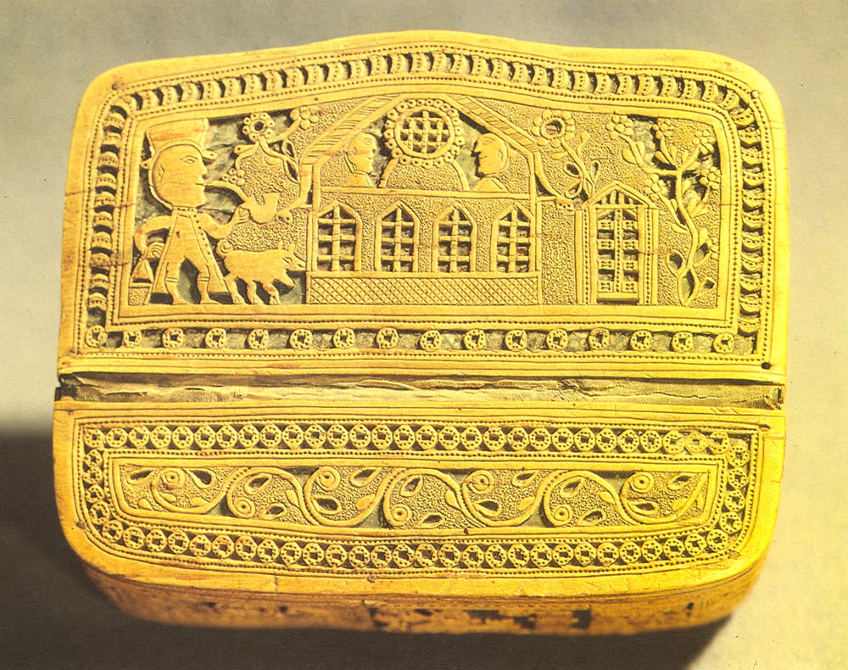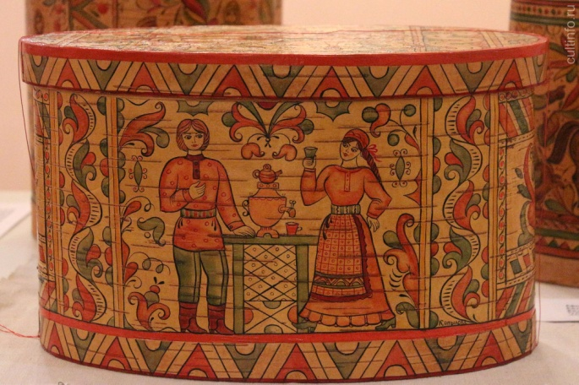

Ещё Великий Устюг славится великими землепроходцами. Самые известные из них: Семён Дежнев, знаменитый своими исследованиями Восточной Сибири и Северной Америки ,Федот Попов, открытие пролива между Азией и Америкой, Ерофей Хабаров, исследовал бассейн реки Лены, открыл соляные источники и пахотные земли, Владимир Атласов, исследователь Камчатки, один из первооткрывателей Курильских островов.

С 1999 года Великий Устюг является резиденцией Деда Мороза. У новогоднего волшебника есть вотчина рядом с городом, где он живёт с большом тереме с множеством комнат, среди которых обсерватория, гардеробная, тронный зал. Так же на вотчине живёт множество сказочных помощников Деда Мороза, а ещё есть Ботанический сад, зоопарк, Ледник с скульптурами из льда.

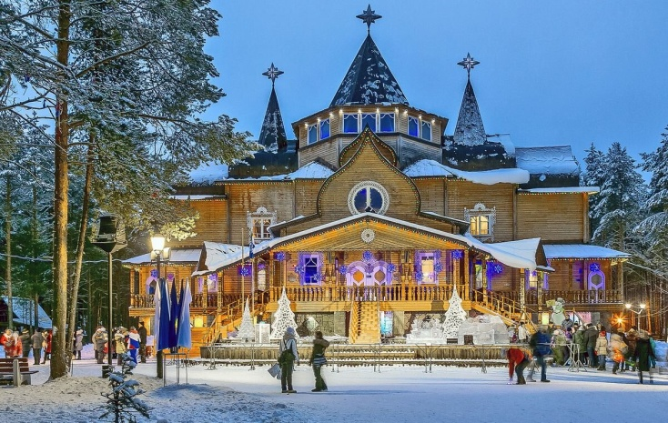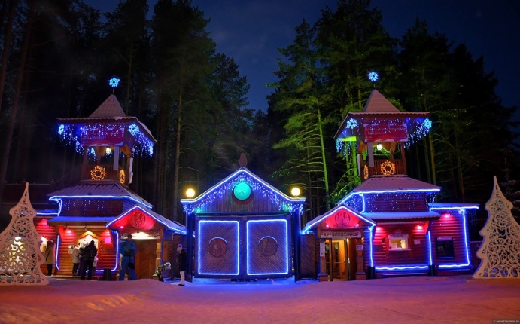

После путешествия в Великий Устюг я узнала много нового о народных промыслах, традициях, архитектуре и истории. В будущем я хочу вернуться в этот город и ещё раз насладиться его атмосферой.

